

ประกาศองค์การบริหารส่วนตำบลไร่มะขาม
เรื่อง ประกาศใช้แผนพัฒนาท้องถิ่น ( ปี พ.ศ. 2561-2565)
-------------------------------------------------------------------------------------------

ตามที่องค์การบริหารส่วนตำบลไร่มะขาม ได้ดำเนินการทบทวนแผนพัฒนาท้องถิ่น
(พ.ศ. 2561-2565) เพื่อให้มีความสอดคล้องและเชื่อมโยงกับแผนพัฒนาจังหวัด แผนพัฒนากลุ่มจังหวัด รวมทั้ง
แผนปฏิบัติราชการประจำปีจังหวัด และแผนปฏิบัติราชการประจำปีกลุ่มจังหวัด เพื่อการบูรณาการแผนงาน
โครงการ กิจกรรม และงบประมาณในพื้นที่ได้อย่างมีประสิทธิภาพ ขององค์การบริหารส่วนตำบลไร่มะขามและ สภาองค์การบริหารส่วนตำบลไร่มะขาม ได้พิจารณาอนุมัติแผนพัฒนาท้องถิ่น (พ.ศ. 2561 – 2565 ) ให้ความ
เห็นชอบในการประชุมสภาสามัญ สมัยที่ 2 ครั้งที่ 1 /2562 ประจำปี พ.ศ. 2562 เมื่อวันที่ 27 มิถุนายน 2562
แล้วนั้น

เพื่อให้การปฏิบัติงานขององค์การบริหารส่วนตำบลไร่มะขาม เป็นไปด้วยความเรียบร้อยและ
ถูกต้องตามระเบียบกระทรวงมหาดไทยว่าด้วยการจัดทำแผนพัฒนาขององค์กรปกครองส่วนท้องถิ่น พ.ศ.
2548 และแก้ไขเพิ่มเติมฉบับที่ 3 พ.ศ. 2561 ข้อ 24 จึงขอประกาศใช้แผนพัฒนาท้องถิ่น (ปี2561-2565)
ขององค์การบริหารส่วนตำบลไร่มะขาม ให้ทราบโดยทั่วกัน

จึงประกาศให้ทราบโดยทั่วกัน

ประกาศ ณ วันที่ ๒8 มิถุนายน พ.ศ. ๒๕๖2
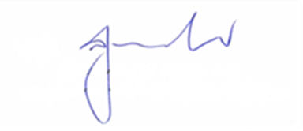
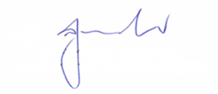
(ลงชื่อ)........................................................
(นายสุทธิพงษ์ พรมมาตร์)
นายกองค์การบริหารส่วนตำบลไร่มะขาม

